Министерство науки и высшего образования Российской Федерации
Федеральное государственное автономное образовательное учреждение высшего образования
«НАЦИОНАЛЬНЫЙ ИССЛЕДОВАТЕЛЬСКИЙ УНИВЕРСИТЕТ ИТМО»
Факультет инфокоммуникационных технологий
ОТЧЕТ
ПО ЛАБОРАТОРНОЙ РАБОТЕ № 4

по теме: Запросы на выборку данных к БД PostgreSQL. ПРЕДСТАВЛЕНИЯ В PostgreSQL

по дисциплине: Проектирование и реализация баз данных
Специальность: 09.03.03 Мобильные и сетевые технологии
Проверил:
Говорова М.М. __________
Дата: «9» 06 2021г.
Оценка ______________
Выполнил:
студент группы К3241
Кумпан В.В.

Санкт-Петербург
2021
Цель работы: овладеть практическими навыками создания представлений и запросов на выборку данных к базе данных PostgreSQLи использования подзапросов при модификации данных.

Практическое задание:
- Создать запросы и представления на выборку данных к базе данных PostgreSQL (согласно индивидуальному заданию, часть 2 и 3).
- Составить 3 запроса на модификацию данных (INSERT, UPDATE, DELETE) с использованием подзапросов.
- Изучить графическое представление запросов.
- Просмотреть историю запросов.

Выполнение
- Наименование БД “Swimming”
- Cxема базы данных;
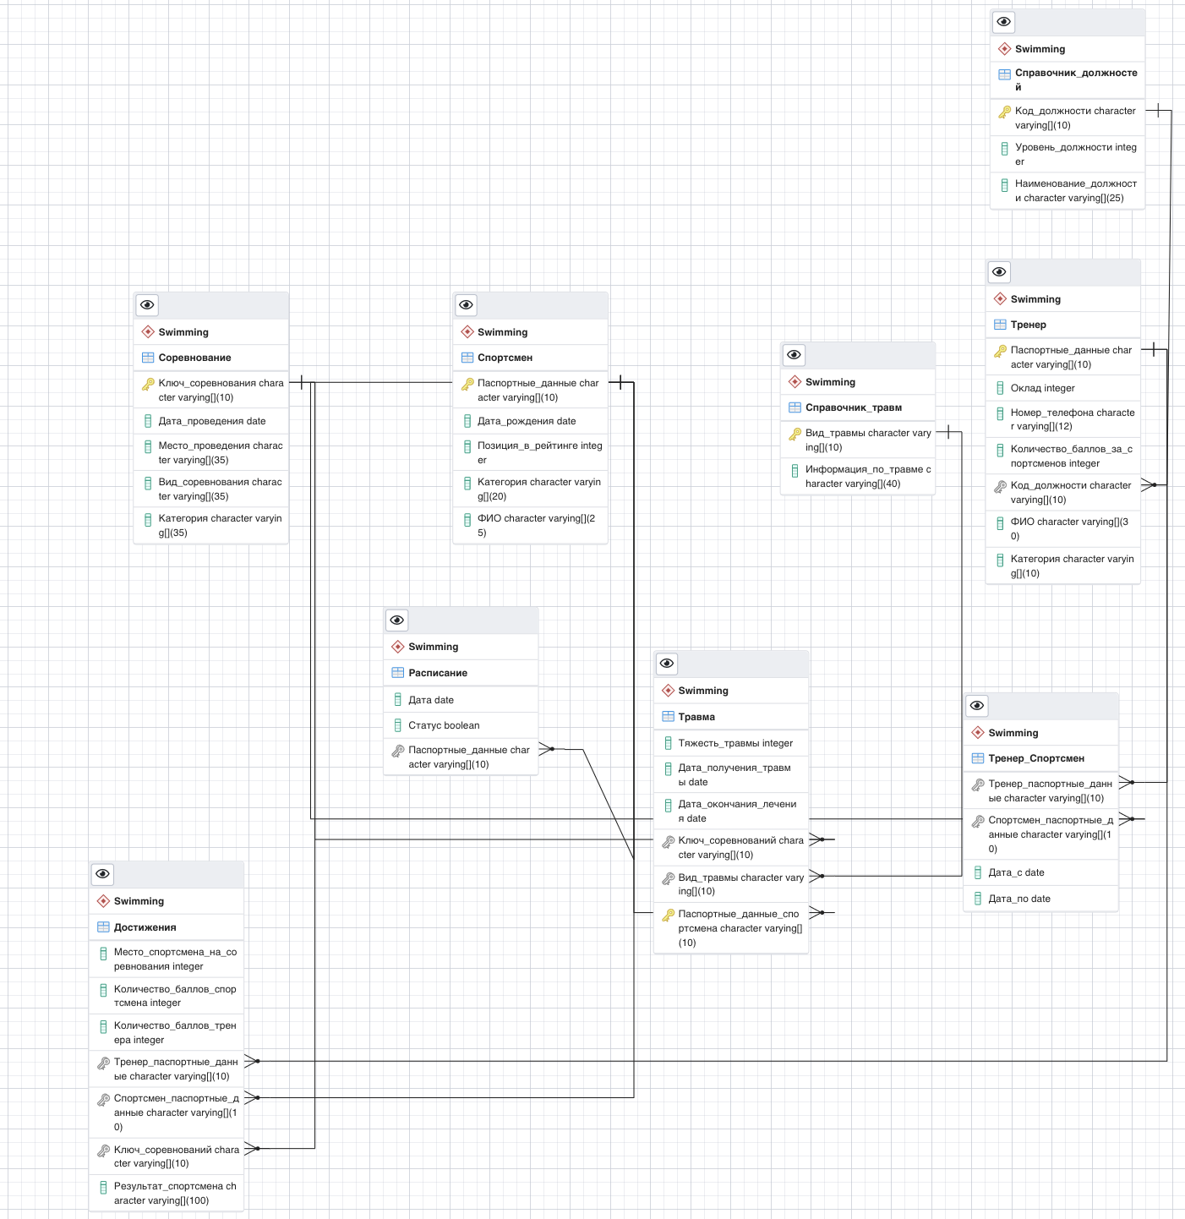

- Запросы к базе данных.
- С каким количеством спортсменов работает каждый тренер.
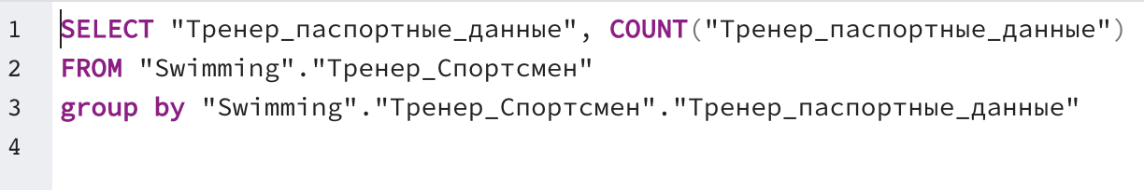
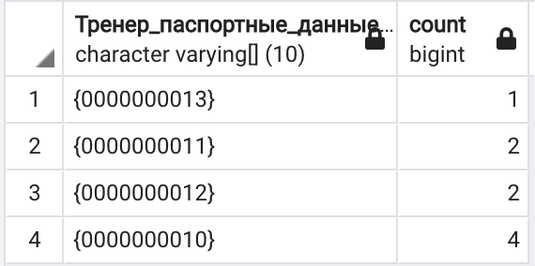
- Найти тренеров, чьи спортсмены не имеют травм.

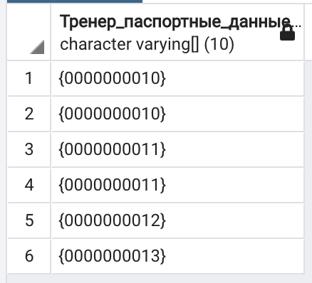
- Найти тренера, получающего минимальную зарплату.
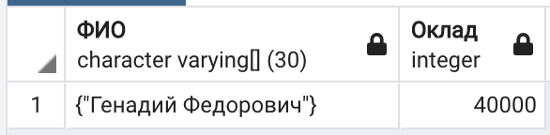
- Определить количество соревнований каждой категории.
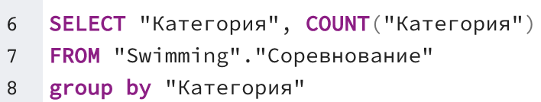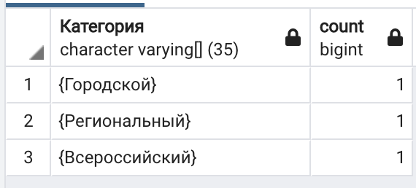

- Найти тренера, работающего с самыми молодыми спортсменами (средний возраст спортсменов минимален).
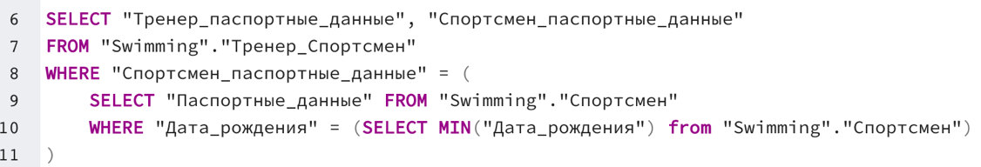
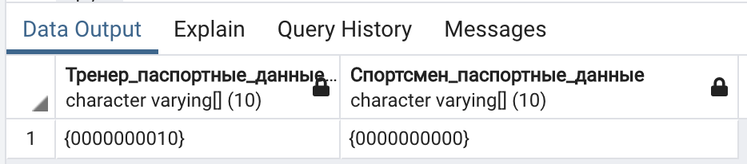
- Сколько спортсменов участвует в соревнованиях каждой категории в заданный период.
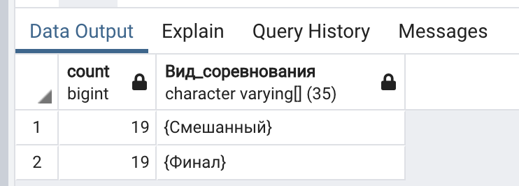
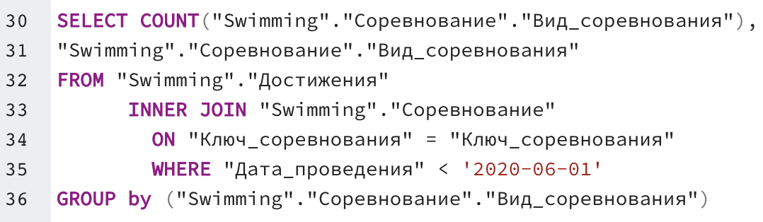
- Для всех спортсменов определить количество соревнований, в которых они участвовали.
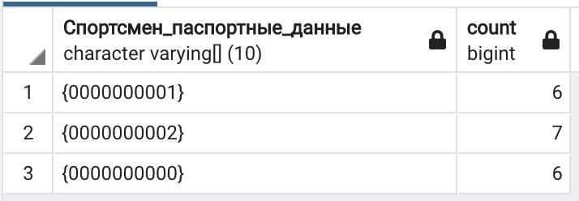
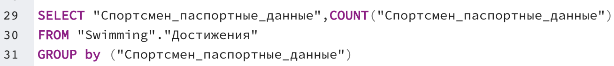
- Создание представления. Содержащее сведения обо всех тренерах, соревнованиях, в которых участвовали их спортсмены и местах, которые они заняли.
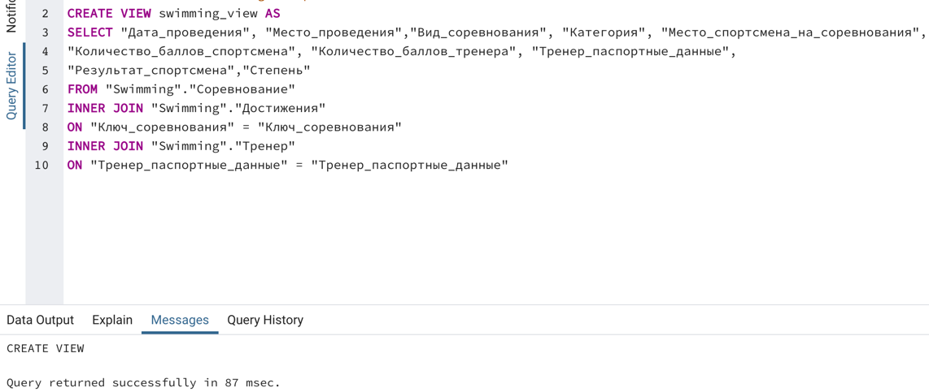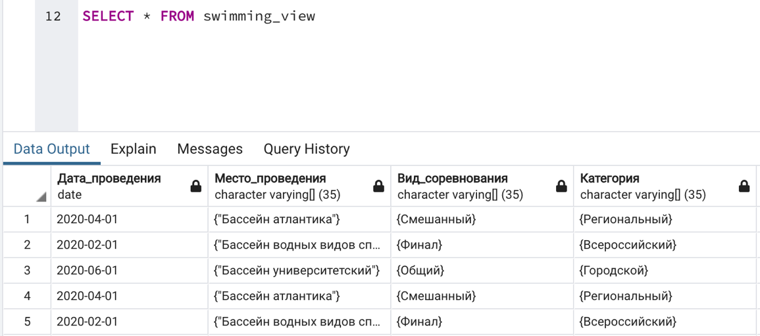
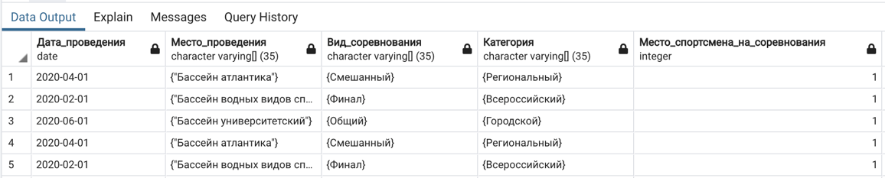
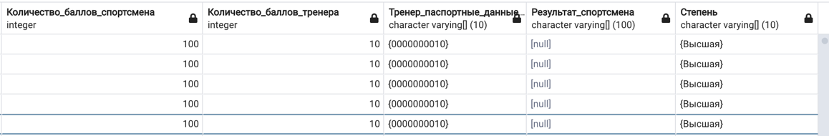
- Найти самую распространенную травму.

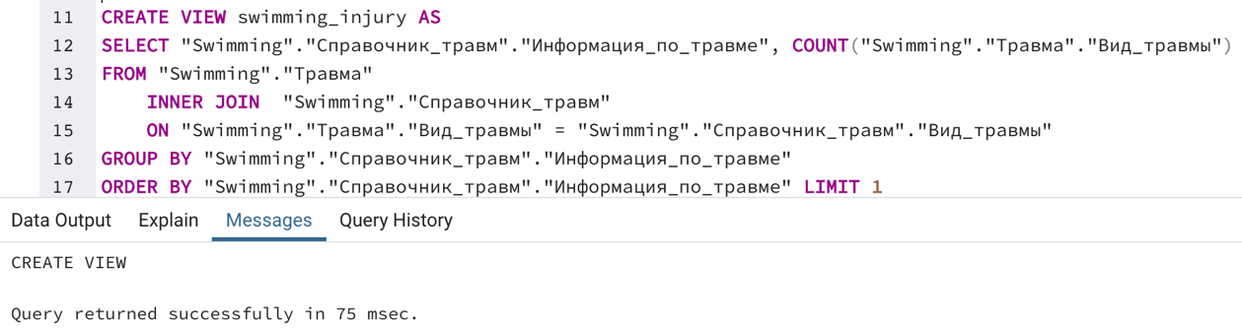
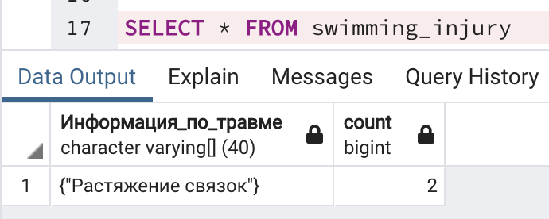
- Запросы на модификацию данных UPDATE
Изменение количества баллов за спортсмена для каждого тренера по итогам всех соревнований в которых выступали их воспитанники
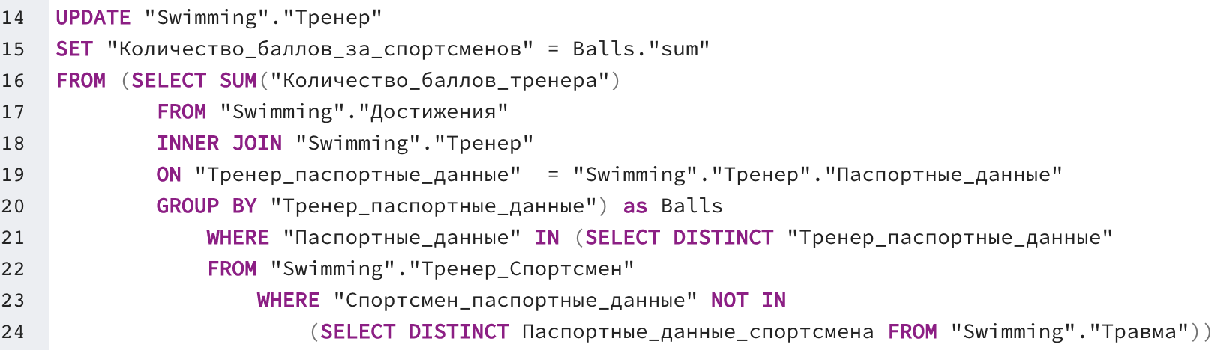

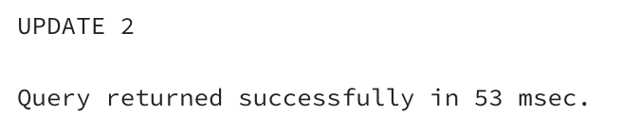
До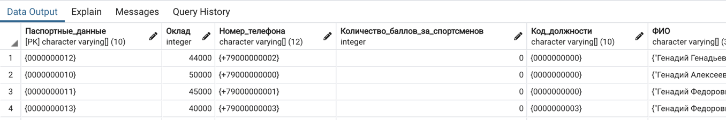После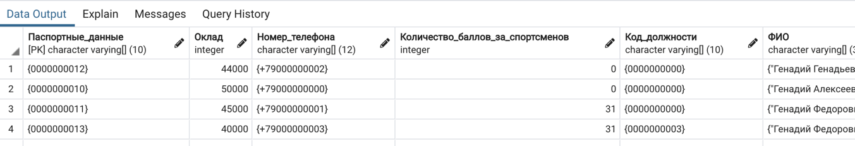

- Добавить спортсмена в травму получившего меньше всего очков за соревнования (id соревнований) из -за растяжения связок 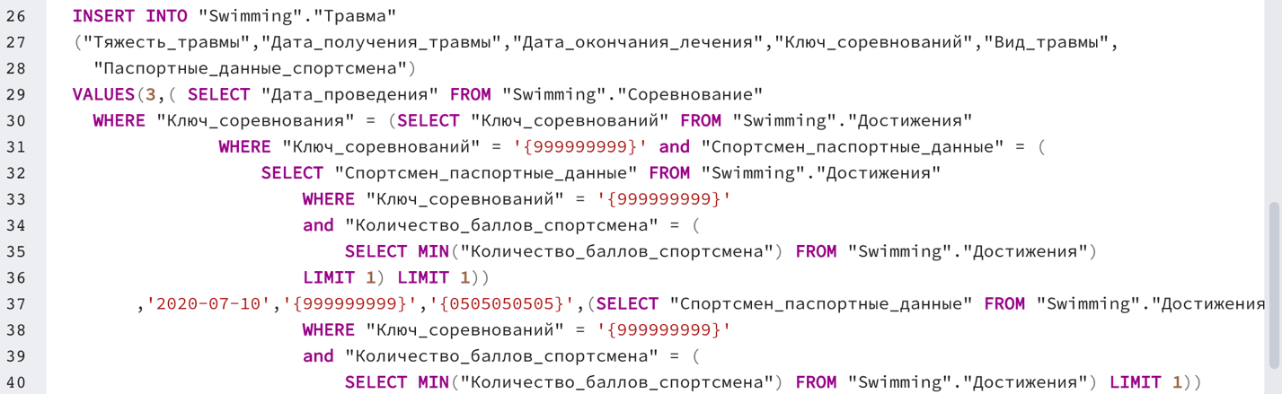До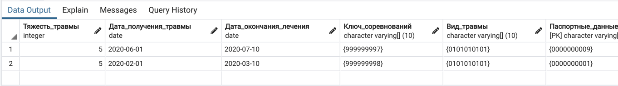После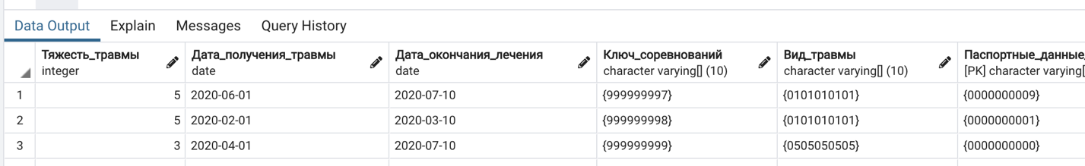
- Удалим из расписания тех кто находится в травме

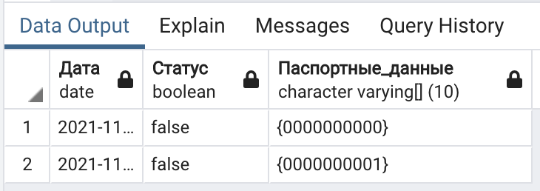

До

После

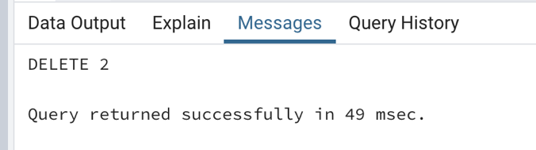

Графическое представление запроса

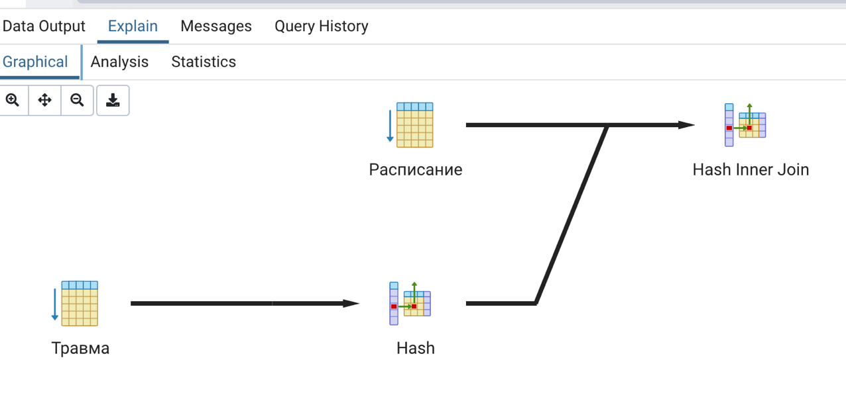

Выводы
В процессе выполнения лабораторной работы были получены практические навыки создания представлений и запросов на выборку и модификацию данных к базе данных PostgreSQL с помощью инструмента запросов Query Tool в pgAdmin 4.

